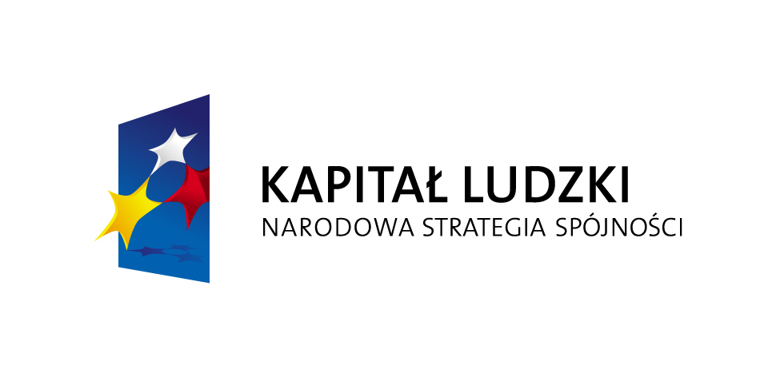


ZAPROSZENIE

Stowarzyszenie Zamojskie Centrum Wolontariatu zaprasza na szkolenie „Zasady budowania i funkcjonowania partnerstw”,
które odbędzie się w dniach:
17-18.02.2009 r. w godzinach : 9.00-17.00
w Osiedlowym Domu Kultury „OKRĄGLAK” w Zamościu przy
ul. Wyszyńskiego 28 A

Szkolenie jest bezpłatne !!!
Organizatorzy zapewniają materiały szkoleniowe, 1 posiłek podczas każdego dnia szkolenia oraz przerwy kawowe.

Szczegółowy program szkolenia oraz formularz zgłoszeniowy
są dostępne na stronach : www.zfis.pl, www.wolontariatzamosc.pl
oraz w Punkcie informacji i Doradztwa dla Organizacji Pozarządowych w Osiedlowym Domu Kultury „OKRĄGLAK”

